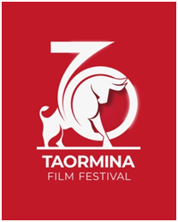

LA STELLA DI SHARON STONE BRILLA AL TEATRO ANTICO
La diva hollywoodiana alla 70ma edizione del Taormina Film Festival
riceverà il Cariddi d’oro alla Carriera nella serata di chiusura

Taormina, 10 luglio 2024 - Sharon Stone illuminerà la serata di chiusura della 70ma edizione del Taormina Film Festival che le dedicherà il Cariddi d’oro alla carriera, la gloriosa onorificenza che negli anni è stata assegnata al gotha del cinema italiano e internazionale, a talenti come Jessica Lange, Robert De Niro, Tom Cruise, Sofia Loren, Nicole Kidman, Richard Gere, Colin Firth, Isabelle Huppert, Gina Lollobrigida, Vittorio Gassman, Nino Manfredi, Alberto Sordi, Monica Vitti, solo per citarne alcuni.
L’attrice e produttrice americana, internazionalmente nota, incontrerà la stampa e il pubblico in occasione di una conversazione su come abbia ridefinito il concetto di cosa rappresenti essere una donna sul grande schermo, diventando un’icona culturale globale nei decenni. La presenza di Sharon Stone al Taormina Film Festival – con la consulenza di Marco Fallanca – segna la sua prima partecipazione al Festival, che già ospitò l’anteprima italiana di Basic Instinct nel 1992.
Dopo aver esordito nel 1980 con un cameo-cult in Stardust Memories di Woody Allen, Stone trova la sua indiscussa consacrazione planetaria nel corso degli anni ’90 con film come Atto di forza, in cui recita accanto ad Arnold Schwarzenegger e soprattutto con il ruolo iconico di Catherine Tramell in Basic Instinct di Paul Verhoeven, nel thriller di Phillip Noyce, Sliver, nel western Pronti a morire accanto a Leonardo DiCaprio e nel capolavoro di Martin Scorsese Casinò, per cui riceve un Golden Globe come miglior attrice e una nomination agli Oscar.
Continua a lavorare tra cinema e tv nel corso degli anni, ottenendo due nomination ai Golden Globe come migliore attrice non protagonista per Basta guardare il cielo di Peter Chelsom nel 1999 e nel 2000 per La dea del successo di Albert Brooks, vince un Premio Emmy Primetime come outstanding guest actress in una serie drammatica per The Practice nel 2004. Nel 2014 Stone è nel cast del film italiano Un ragazzo d'oro, diretto da Pupi Avati, e nel ruolo di sé stessa nell’introduzione del quinto episodio della serie di Paolo Sorrentino The New Pope.
Da sempre impegnata sul tema dei diritti civili, Sharon Stone e per quasi 30 anni ha fatto da portavoce per l’amFAR, fondata da Elizabeth Taylor per sostenere la ricerca contro l'AIDS. Per i suoi progetti di charity in tutto il mondo, è stata onorata di un Nobel peace Summit Award, un Harvard Humanitarian Award, uno Human Rights Campaign Humanitarian Award e uno Einstein Spirit of Achievement Award among many other accolades.
Nel 2005 l’attrice è stata inoltre insignita del titolo di Ufficiale dell'Ordine delle arti e delle lettere in Francia, nel 2018 ha ricevuto la Medaglia d'oro al merito della Croce Rossa Italiana e nel 2021 è stata nominata Commendatore dell'Ordine delle arti e delle lettere ancora in Francia.

TAORMINA FILM FESTIVAL 2024
70ma Edizione, 12-19 Luglio
Taormina Film Festival è una manifestazione promossa da Regione Siciliana - Assessorato Turismo, Sport, Spettacolo e organizzata da Fondazione Taormina Arte Sicilia. con il sostegno della Sicilia Film Commission, del Comune di Taormina e del MiC, Ministero della Cultura – Direzione Generale cinema e audiovisivo.
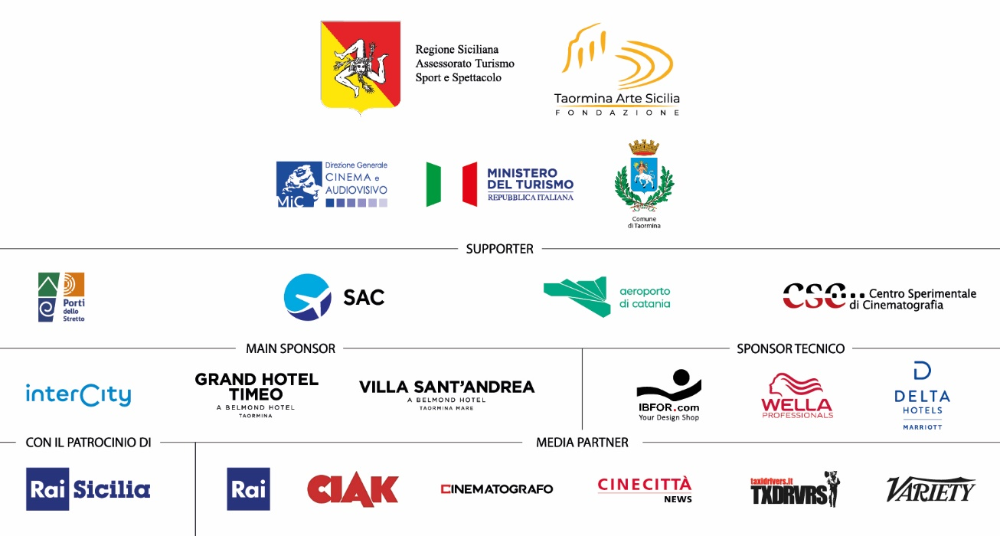

Capo Ufficio stampa nazionale
Giulia Martinez
Mob: +39 335 7189949
Email: giuliamarpress@gmail.com
Ufficio stampa nazionale
Cristina Partenza
Mob: +39 331 6795865
Email: cristina.partenza@gmail.com
Alessio Accardo
Mob. + 39 392 4313370
Email: alessio.accardo69@gmail.com
Ufficio stampa internazionale
Monique Reid / Matty O’Riordan – Premier
Email: Monique.Reid@Premiercomms.com/Matty.Oriordan@premiercomms.com

